Vertex hadrónico primários e secundários em função de Z

É pretendido obter histogramas da distribuição de vertex hadrónicos em função de Z.

Os dados necessários estão contidos na árvore hadronicVertex. Nesta árvore temos então a branch IsPrimary que permite identificar o tipo do vertex e através do eventID podemos obter a sua posição em Z.

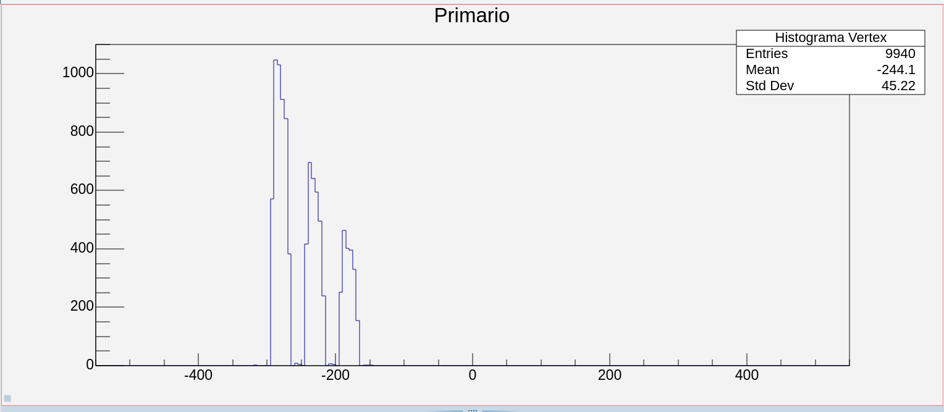
Fig.1 Histograma distribuição vertex hadrónicos primários em função de Z
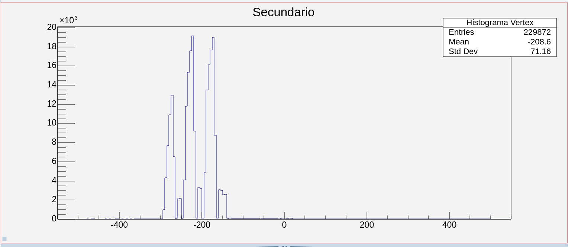
Fig.2 Histograma distribuição vertex hadrónicos secundários em função de Z

Observando os histogramas podemos verificar que existe uma grande concentração de vertex hadrónicos primários no range de Z -350 e -250 enquanto os vertex hadrónicos secundários se encontram concentrados entre -240 e -160.
Podemos observar também que existe um número maior de vertex secundários.

